Министерство образования и науки Российской Федерации

Федеральное государственное бюджетное образовательное учреждение высшего профессионального образования

“Санкт-Петербургский государственный политехнический университет”

Институт компьютерных наук и кибербезопасности

Высшая школа компьютерных технологий и информационных систем

**Отчёт по лабораторной работе №3**

по дисциплине “Схемотехника операционных устройств”

на тему “Триггеры”

Выполнил студент группы 5130901/20003

________________ Вагнер А.А.

Принял преподаватель

_______________ Киселёв И.О.

“__” ______________________ 2024 года

Санкт-Петербург

2024

**Цели работы**

- закрепление знания характеристик и режимов работы триггеров основных

типов;

- получение практических навыков тестирования и управления триггерами;

- получение навыков ввода проекта в графическом редакторе пакета QP,

тестирования и отладки проекта и анализа временных характеристик

триггеров;

- получение навыков отладки цифровых устройств данного класса на

физической модели: конфигурирование ПЛИС и экспериментальная проверка

работы типовых устройств с триггерами при использовании лабораторной

платы miniDiLab.

Вариант задания по исследованию триггеров:



# **Ход работы**

Для начала была построена комбинационная схема асинхронного RS-триггера, созданная в базисе Шеффера, что делает входы R и S инверсными (активный сигнал - 0).

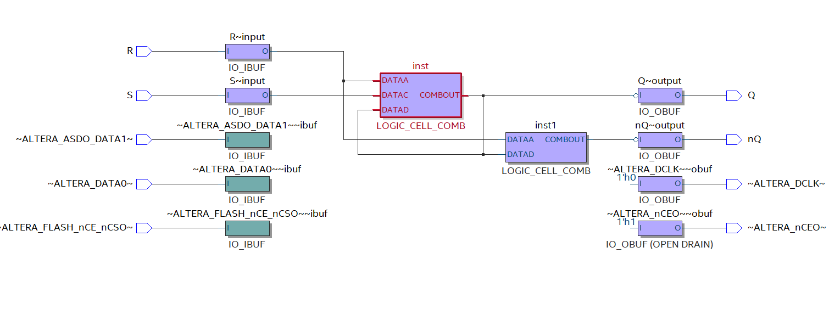

Рисунок 1 – Комбинационная схема RS-триггера

Рисунок 2 – Схема устройства в Technology Map Viewer

Рисунок 3-4 – Логические выражения для выходов триггера

Рисунок 5 – Функциональное моделирование RS-триггера

На данной диаграмме были воспроизведены действия установки нуля, хранения нуля, установки единицы, хранения единицы, получения особого случая (S=R=0), после чего значения были переведены обратно в режим хранения информации.

Во временном моделировании, после перевода триггера из особого режима в режим хранения, из-за задержек выход Q стал равен 0. В функциональном моделировании же, этот выход остался равным 1.

Таблица 1 - Таблица переходов асинхронного RS-триггера.

|  |  |  |  |  |
| --- | --- | --- | --- | --- |
| **S** | **R** | **Q(t)** | **Q(t+1)** | **Примечание** |
| 0 | 0 | 0 | * | Запрещённые комбинации |
| 0 | 0 | 1 | * |
| 1 | 0 | 0 | 0 | Установка “0” |
| 1 | 0 | 1 | 0 |
| 0 | 1 | 0 | 1 | Установка “1” |
| 0 | 1 | 1 | 1 |
| 1 | 1 | 1 | 1 | Хранение информации |
| 1 | 1 | 0 | 0 |

Данная таблица отражает состояния сигнала, выдаваемого триггером, при определённых сигналах на его входах.

Далее КС была модифицирована путём добавления генератора коротких импульсов, построенного на основе ЛЭ. В данном случае понадобилось добавление двенадцати элементов LCELL, чтобы импульсы начали влиять на входы RS-триггера.

Рисунок 6 – Комбинационная схема RS-триггера с генератором коротких импульсов

Рисунок 7 – Временное моделирование генератора коротких импульсов

Далее была построена КС RS-триггера, синхронизируемого уровнем. Входные значения, по сравнению с первым пунктом данного исследования, имеют активный уровень в значении 1. Таким образом, S=R=1 является запрещённой комбинацией для данного вида триггера.

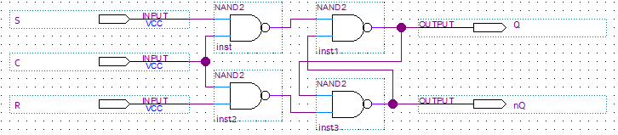

Рисунок 8 – КС RS-триггера, синхронизированного уровнем

Рисунок 9 – Временное моделирование

На данной временной модели можно заметить, что изменение входов S или R при значении CLK=0 не изменяет выхода триггера. Также было подтверждено, что входы триггера являются прямыми, а значит, что они имеют активный уровень при сигнале равном 1.

Далее построим КС генератора коротких импульсов, основанный на примитиве DFF

Рисунок 9 – КС ген. Коротких импульсов на DFF

Рисунок 10 – Временное моделирование

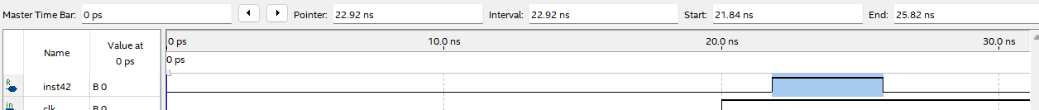

Рисунок 11 – Длина импульса

Из рисунка видно, что импульс начинается в 21.84 нс и кончается в 25.82 нс, следовательно длина импульса равна ~4 нс, что соответствует варианту.

Рисунок 12 – Chip Planner

Рисунок 13 – Позиция схемы на кристалле, функ. преобразователь

На данном изображении выделен функциональный преобразователь, в

котором размещён используемый в схеме триггер.

Далее совместим два генератора при помощи гейта OR2 и NOT.

Рисунок 14 – КС двух совмещённых генераторов

Рисунок 15 – Временное моделирование

На изображении видно, что теперь выходной сигнал в виде импульсов появляется на фронте и на спаде сигнала CLK. Частота появления сигналов увеличилась в два раза. Выход данного устройства можно использовать для удвоения частоты выходных импульсов.

Далее построим схему, определяющую фронт выходного сигнала триггера. Для этого нам понадобится AND2 элемент между D и выходом триггера.

Рисунок 16 – Схема устройства выявления фронта

Рисунок 17 – Временное моделирование схемы

Результаты моделирования указывают на то, что схема была построена верно. Выходной сигнал signal_change становится активным в случаях и фронта выходного сигнала Q.

Далее построим то же устройство так, чтобы его можно было исслежовать на стенде. Также жобавим в КС защиту от дребезга.

Рисунок 18 – Устройство выявления фронта на стенде

Счётчик имеет 26 разрядов, самый старший из которых является синхросигналом. Это связано с тем, что для исследования необходимо получить частоту работы устройства равной 1,0 Гц. Частота стенда - 25 МГц.

**Вывод**

В ходе данной работы было осуществлено исследование RS-триггера, а также генераторы коротких импульсов на основе LCELL элементах и примитиве DFF в САПР QP.

В редакторе временных диаграмм были созданы временные модели приведённых в исследовании КС, по результатом которых было показано, как именно работает данный триггер и генераторы коротких импульсов.

Устройство для выявления фронта и спада выходного сигнала триггера было исследовано на стенде miniDiLab. В соответствии ожиданиям, LED-вывод, подключённый к выходному сигналу signal_change, не горел именно тогда, когда происходило переключение выходного сигнала триггера. Учитывая инверсию сигналов для включения LED лампочек, видно, что устройство работает верно.